Departamento de Ciencias (Prof. Gladys Martínez C. - Patricia Requena C.)
Respeto – Responsabilidad – Resiliencia – Tolerancia

CORREO CONSULTAS: cienciascestarosa@gmail.com
Puntaje Ideal: 89
Pje. Obtenido:
NOTA:

- EVALUACIÓN INTEGRADA N° 2 CIENCIAS NATURALES – 2° MEDIO
- GUIAS DE ESTUDIO 3 y 4 EJES BIOLOGÍA – FÍSICA – QUÍMICA –
Nombre: ___________________________________ Curso: ________Fecha: _________
Objetivo (s): Integrar contenidos tratados y relacionar aprendizajes de los ejes del subsector.

EJE BIOLOGÍA - 2° MEDIO – SISTEMA NERVIOSO
Objetivo (s): valorar la importancia del cuidado del sistema nervioso para el correcto flujo de información.
UA 01 - OA 01 Explicar cómo el sistema nervioso coordina las acciones del organismo para adaptarse a estímulos del ambiente por medio de señales transmitidas por neuronas a lo largo del cuerpo, e investigar y comunicar sus cuidados, como las horas de sueño, el consumo de drogas, café y alcohol, y la prevención de traumatismos.

Instrucciones: Puede utilizar las guías 3 y 4 de los ejes que ya ha resuelto y su calculadora (no celular).
Lea muy bien cada planteamiento y conteste según lo solicitado en cada ítem y una vez terminada, envíe al correo de consultas cienciascestarosa@gmail.com

I.- COMPLETE LAS SIGUIENTES ORACIONES (1p c/respuesta)

1.- Las __________________ almacenan y transmiten información entre los componentes del sistema nervioso y otras estructuras corporales mediante impulsos nerviosos.
2.- Las __________________________ cumplen funciones como la nutrición, sostén, protección y eliminación de desechos en las neuronas.
3.- En la _____________________________ no hay contacto entre las neuronas y el impulso nervioso se transmite mediante la liberación de neurotransmisores
4.- Las ______________________________ son las células de nuestro cerebro encargadas de imitar las acciones que inconscientemente llaman nuestra atención.
5.- Toda lesión física o deterioro funcional del encéfalo, producto de un golpe se conoce como ____________________ ____________________________________________(TEC) y pueden ser leves, moderados o graves
6.- Los ___________________________ alteran el funcionamiento del sistema nervioso, produciendo cambios como por ejemplo, en el comportamiento, estado de conciencia, sensibilidad y coordinación.
7.- La serie de respuestas innatas y adaptativas que el cuerpo ejecuta ante a un estímulo o situación que se percibe como una amenaza o peligro se conoce como ________________ y está muy alejado de ser algo anormal en nuestro organismo.

II.- CONTESTE SEGÚN LO QUE SE PIDE EN CADA PREGUNTA

1.- Dada la imagen de una neurona, resuelva (1 p c/u)
a) Anote junto a cada número el nombre que corresponde de la estructura de una neurona:
1.- ______________________________________
2.- ______________________________________
3.- ______________________________________
4.- ______________________________________
5.- ______________________________________
6.- ______________________________________

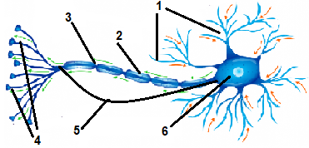

b) Existen neuronas que tienen vaina de mielina y otras no la tienen. ¿Qué función cumple esta estructura en la neurona? (2p)
_________________________________________________________________________________________
_________________________________________________________________________________________

2.- Observe las imágenes que muestran diferentes tipos de neuronas y resuelva: (1pc/u)
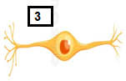
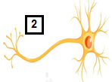
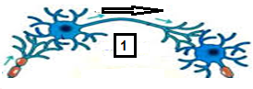

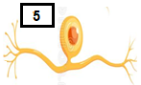
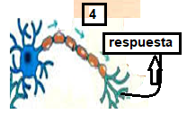

a) Identifique el tipo de neurona que muestra cada imagen: (1p c/u)  1.- ___________________________________________  2.- ___________________________________________  3.- ___________________________________________  4.- ___________________________________________  5.- ___________________________________________ | b) ¿Cuál es la función que cumple la neurona señalada con el número 1? (2p)  _______________________________________________  _______________________________________________  _______________________________________________

3.- Observe las imágenes y luego resuelva: (1 p c/u)
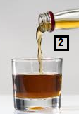
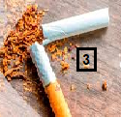
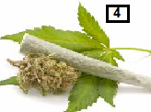
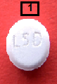

a) Clasifique cada droga según el efecto que tiene en el sistema nervioso (1p c/u)  1.- ___________________________________________  2.- ___________________________________________  3.- ___________________________________________  4.- ___________________________________________ | b) ¿Qué efectos tienen sobre el sistema nervioso las drogas clasificadas como depresoras? (2p)  _______________________________________________  _______________________________________________  _______________________________________________

III.- SELECCIÓN MÚLTIPLE: Marque la alternativa correcta (1 p c/u)

1.- Están presentes en el SN periférico y participan principalmente en la formación de la vaina de mielina alrededor de los axones de mayor tamaño:

- Neurona eferente
- Interneurona
- Células de Schwann
- Neurona sensitiva

2.- Según la localización de la lesión, ¿Qué pueden provocar los traumatismos de la médula espinal?

- Pérdida de la sensibilidad
- Dificultades respiratorias
- Pérdida de control de esfínteres y parálisis
- Todas son correctas

3.- “La comunicación entre neuronas comienza con una descarga químico-eléctrica. Cuando el impulso nervioso llega al extremo del axón de la célula emisora, la neurona segrega una sustancia que se aloja en el espacio sináptico entre esta neurona transmisora y la neurona receptora. A su vez, esta sustancia es la encargada de excitar a otra neurona”
¿Qué concepto describe el enunciado?

- Vigilia
- Neurotransmisor
- Sinapsis
- Traumatismo

4.- La dopamina es un neurotransmisor que tiene muchas funciones en el cerebro, incluyendo papeles importantes en el comportamiento y la cognición, la actividad motora, la motivación y la recompensa, la regulación de la producción de leche, el sueño, el humor, la atención, y el aprendizaje.
¿Qué droga bloquea los canales que se encargan de la recaptación de la dopamina en nuestro cerebro?

- Marihuana
- Cocaína
- Nicotina
- Peyote

5.- ¿Qué acciones son beneficiosa para el sistema nervioso?

- Alimentación balanceada
- No consumir drogas
- Respetar estado de vigilia y sueño
- Todas las anteriores

EJE FISICA – 2° MEDIO - MOVIMIENTO RECTILINEO
UA 01 - OA 09:
Objetivo: interpretar gráficos MUR y aplicar formulasen resolución de ejercicio.

IV.- Completa las siguientes oraciones con los términos faltantes (1 pto c/u)

1.- La sigla MRU significa __________________________________________________________________
2.- Al graficar la velocidad en el MRU, es característico que la recta es _____________________ al eje del tiempo.
3.- Al graficar la posición versus el tiempo en MRU la pendiente de la recta corresponde a la ___________________.
4.- La _________________________ corresponde a la variación de la velocidad que experimenta un cuerpo en un determinado tiempo.
5.- La sigla MRUA significa __________________________________________________________________
6.- La unidad de medida de la aceleración en el sistema internacional (S.I.) es _____________________________

V.- Desarrolla los siguientes planteamientos

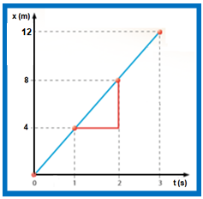
1.- El siguiente gráfico corresponde al movimiento experimentado por un móvil, analiza y responde (1 p c/u)

- Indica la posición inicial: (1 p) ________________
- Indica la posición final: (1 p) _______________
- Calcula la velocidad del cuerpo (2 p)
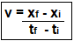

2.- Observa el siguiente gráfico que corresponde al movimiento de un cuerpo y responde
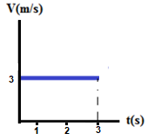
- ¿Cuál es el valor de la velocidad? (1 p) ___________________________
- Calcula la distancia recorrida por el móvil (1 p)
DISTANCIA = ÁREA = BASE · ALTURA

- ¿Este gráfico corresponde a un movimiento MRU? Explica. (2 p)
____________________________________________________________
____________________________________________________________

Resuelve los siguientes ejercicios, debes indicar datos y desarrollo por cada uno. ( No olvides indicar su unidad de medida) (2 p c/u)
a = v_{f} - v_{i}
t_{f}

3.- Un auto es visto por un carabinero, pasar por la carretera a 50 m/s, por lo cual el conductor cambia su velocidad a 26 m/s en 4 s ¿Cuál es el modulo de la aceleración de este auto?

4.- Un móvil reduce su velocidad de 45m/s a 20 m/s, en 2,5s. ¿Cuál es su aceleración?

5.- Un avión que parte del reposo, acelera uniformemente su velocidad de despegue alcanzado una velocidad de 72m/s en 5 s. ¿Cuál es la aceleración del avión?

6.- Un camión de bomberos cambia su velocidad de 20 m/s a 38 m/s en 5s. ¿Cuál es su aceleración?

VI.- SELECCIÓN MÚLTIPLE: Marque la alternativa correcta (1 p c/u)

1.- ¿Cuál es la aceleración de un avión que parte del reposo y acelera uniformemente su velocidad de despegue alcanzado una velocidad de 83 m/s. en un periodo de tiempo de 6 s?.
Al respecto, es INCORRECTO afirmar sobre el enunciado que:

- La velocidad final es de 83 m/s
- El tiempo es de 6s
- La aceleración es la incógnita
- No se puede determinar, falta la velocidad inicial

2.- ¿Cuál será la aceleración de un automóvil que en un periodo de tiempo de 3 s , reduce su velocidad de 52 m/s a 31 m/s?

- -21 m/s
- 7 m/s²
- 21 N
- -7 m/s²

3.- Un automóvil que parte del reposo con movimiento rectilíneo, alcanza una rapidez de 20 m/s después de un minuto. ¿Cuál es el módulo de su aceleración?

- 0,33 m/s
- 0,33 m/s²
- 72 km/s
- 1,2 m/s2

4.- En el movimiento rectilíneo uniforme (MRU) se cumple que:

- La velocidad es constante
- La aceleración es constante
- No hay aceleración
- Solo I
- Solo II
- I y II
- I y III

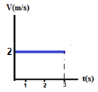
5.- Es FALSO afirmar sobre el gráfico que:

- Es un grafico de velocidad en función del tiempo
- La velocidad es de 2 m/s
- La velocidad cambia a medida que aumenta los segundos
- La velocidad es constante

EJE QUIMICA – 2° MEDIO – CONCENTRACIÓN
UA 01 - OA 15
Objetivo: identificar cantidad de soluto disuelto a partir de la aplicación de formulas de concentración.

VII.- Completa las siguientes oraciones con los términos faltantes, recuerda utilizar tu guía n°3 y n°4 de química (1 p c/u)

- La concentración de una solución indica la cantidad de _____________disuelto en la solución
- Cuando calculo % m/m, la masa del soluto debe estar en la unidad de _________________
- Cuando calculo % m/V, el volumen de la solución debe estar en la unidad de _________________
- Solo cuando calculo el % ____/____ se pueden sumar soluto y solvente para sacar la disolución final
- La _______________________ Corresponde a la masa (cantidad de gramos) que posee un mol de cualquier sustancia química y su unidad de medida es g/mol
- La ___________________ corresponde a la cantidad de sustancia (n) de soluto disuelta en 1 kg de disolvente.
- La unidad de medida de la concentración molar es ___________________
- La masa molar del permanganato de potasio KMnO₄ es ____________________________

VIII.- Resuelve los siguientes ejercicios de concentración porcentual, no olvides indicar datos y desarrollo por ejercicio. Para esto utiliza las siguientes formulas. (2 p c/u)
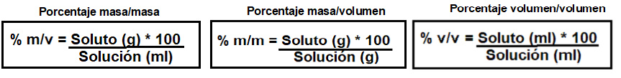

1.- El suero fisiológico es una solución que se emplea en inyecciones intravenosas y se prepara con 4,5 g de NaCl en 600 g de agua. ¿Cuál será su % m/m?
¿Qué significa ese resultado? (1 pto)
__________________________________________________________

2.- El análisis de un jugo de naranja indicó que contiene 85g de acido cítrico C₆H₈O₇ en 315 ml de solución. Calcula el % m/v.

3.- El agua regia es una mezcla que se prepara con 30 ml de H₂SO₄ y 10 ml de HNO₃. ¿Cuál será su % v/v?

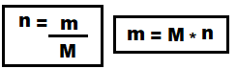
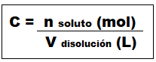
Calculo de concentración molar

4.- Una solución contiene 0,45 mol de NaF disueltos en 1,2 litros de agua. ¿Cuál será su concentración molar (C)?
¿Qué harías para aumentar su concentración? (1 pto)
______________________________________________________________________________

5.- Calcula la concentración molar (C) de una solución que contiene 0,9 mol de NaCl en 0,6 L de agua.

6.- Se disuelven 20 g de CuSO₄ en 0,8 L de agua. ¿Cuál será la concentración molar (C) de esta solución?
¿Cuántos solutos (mol) hay en esta solución? (1 pto)
______________________

IX.- SELECCIÓN MÚLTIPLE: Marque la alternativa correcta (1 p c/u)

1.- Para preparar un postre, esteban prepara una solución con 20 gramos de azúcar y 180 gramos de agua. ¿Cuál es la concentración de la solución % m/m?

- 0,10 %
- 0,11 %
- 10,0 %
- 11,1 %

2.- Un jarabe antialérgico contiene como principio activo una sustancia llamada difenhidramina C₇H₂₁NO. ¿Cuál será su % m/v en 1000 ml de este medicamento si contiene 2,5 g de C₇H₂₁NO?

- 0,0025 %
- 0,025 %
- 0,25 %
- 2,5 %

3.- ¿Cuál es el % m/m de hidróxido de sodio NaOH, para una solución que se preparo disolviendo 4,5 g de NaOH en 85 g de agua?

- 0,05 %
- 5,02 %
- 5,29 %
- 52,9 %

4.- La masa molar (M) del siguiente compuesto Ag₂SO₄ es:

- 155,7 g/mol
- 203,4 g
- 311,2 g/mol
- 155,7 g

5.- ¿Cuál es la concentración molar (c) de una solución que contiene 0,7 mol de NaCl en 0,8 L de agua?

- 0,87 mol
- 0,87 mol/L
- 1,14 mol
- 1,14 mol/

